МИНИСТЕРСТВО НАУКИ И ВЫСШЕГО ОБРАЗОВАНИЯ РОССИЙСКОЙ ФЕДЕРАЦИИ
Федеральное государственное автономное образовательное учреждение высшего образования
«Национальный исследовательский технологический университет «МИСИС»
(НИТУ «МИСИС»)
ИНСТИТУТ
Институт компьютерных наук
КАФЕДРА
инфокоммуникационных технологий
НАПРАВЛЕНИЕ
09.03.02 — Информационные системы и технологии
ДОМАШНЕЕ ЗАДАНИЕ № 1
по дисциплине «Оптимизация клиент-серверных приложений»
на тему: «Разработка сервиса по индивидуальному варианту и измерение исходных показателей производительности»
Вариант 2
Студент группы БИСТ-24-2-ПО _______________ Зозуленко Н. А.
Преподаватель _______________ Жердев А. А., к.т.н., доцент
Москва, 2026
СОДЕРЖАНИЕ
ЗАДАНИЕ И ВАРИАНТ 3
ВВЕДЕНИЕ 4
1 Сервис, стенд и данные 5
1.1 Сервис и контракт 5
1.2 Модульные тесты 7
1.3 Условия испытания 8
1.4 Наполнение базы данных 8
2 Измерения 9
2.1 Время ответа операций 9
2.2 Разложение времени между приложением и базой данных 9
3 Гипотезы об узких местах 10
ЗАКЛЮЧЕНИЕ 11

ЗАДАНИЕ И ВАРИАНТ
Таблица 1 – Вариант и стенд
Параметр | Значение
Вариант и предметная область | 2 — заявки в службу поддержки
Префикс | nikita_zozulenko
Язык и каркас серверной части | Python 3.12.12, Flask 3.1.2, Gunicorn 23.0.0
Доступ к данным | psycopg 3.2.10, SQL
СУБД | PostgreSQL 16.10
Репозиторий | https://github.com/kryneuse/oksp1
Сервис принимает заявки с выбранной категорией и ведёт их по статусам «новая», «в работе», «закрыта». Ответы сохраняются в комментариях, первый ответ сотрудника определяет срок реакции. Некорректные параметры, пропуск статуса и комментарий к закрытой заявке отклоняются. Сводка показывает число открытых заявок и долю нарушений норматива по каждой категории.

ВВЕДЕНИЕ
Исходные измерения фиксируют поведение приложения до оптимизации и дают основу для сравнения последующих изменений. Серии на двух объёмах позволяют отличить постоянные расходы запроса от обработки растущих таблиц; медиана, 95-й процентиль и максимум показывают типичную и наиболее долгую реакцию сервиса. Цель работы — разработать сервис заявок и измерить его исходную производительность на малом и рабочем наполнениях.
Для достижения цели необходимо решить следующие задачи:
1. Реализовать сервис с авторизацией и тремя экранами.
2. Описать контракт программного интерфейса.
3. Покрыть бизнес-правила и операции тестами.
4. Наполнить базу воспроизводимыми данными двух объёмов.
5. Измерить время всех операций после прогрева.
6. Разложить время отобранных операций между обращениями к БД и приложением.
7. Сформулировать гипотезы об узких местах.
8. Проверить и исправить очевидные ошибки.

1 Сервис, стенд и данные

1.1 Сервис и контракт
Клиент содержит список заявок с фильтром и постраничным выводом, карточку с перепиской и сводку по всем данным. Сотрудник входит под учётной записью demo; сервер хранит идентификатор пользователя в подписанной cookie-сессии. Все девять операций API, кроме входа, требуют авторизации.
Таблица 2 – Операции программного интерфейса
Метод и путь | Параметры | Ответ | Ошибки
POST /api/login | username, password | 200: пользователь и cookie | 401, 422, 503
POST /api/logout | нет | 200: ok | 401
GET /api/categories | нет | 200: items | 401
GET /api/tickets | page, size, status, category_id | 200: items, total, page, size | 401, 422
GET /api/tickets/{id} | id | 200: ticket, comments, SLA | 401, 404
POST /api/tickets | title, body, category_id | 201: заявка | 401, 404, 422
POST /api/tickets/{id}/comments | id, body | 201: комментарий | 401, 404, 409, 422
PATCH /api/tickets/{id}/status | id, status | 200: заявка | 401, 404, 409, 422
GET /api/summary | нет | 200: total_tickets, categories | 401
Полные поля и правила приведены в CONTRACT.md. Переходы: new → in_progress → closed. Нарушение SLA означает, что первый ответ сотрудника получен позже norm_minutes; если ответа нет, сравнивается текущее время. При равенстве норматив не нарушен. Открытые заявки — new и in_progress.
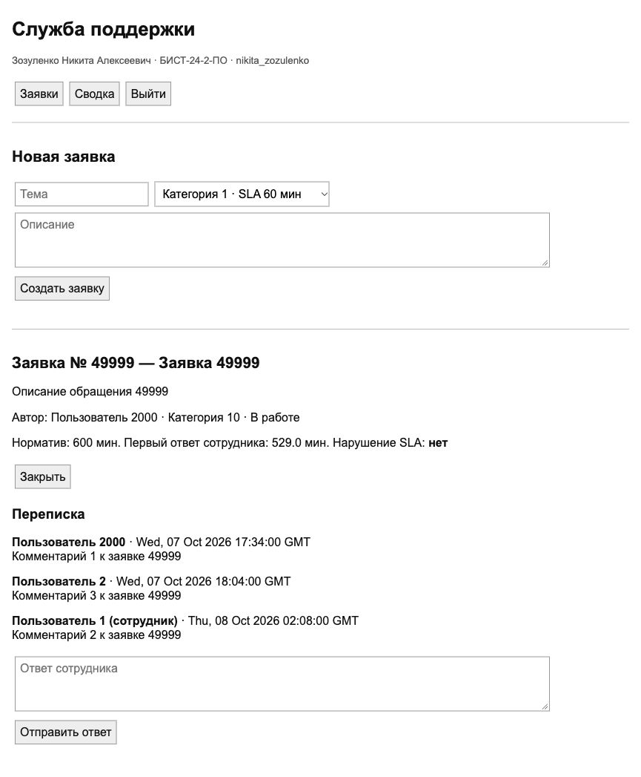
Рисунок 1 — Карточка заявки и переписка
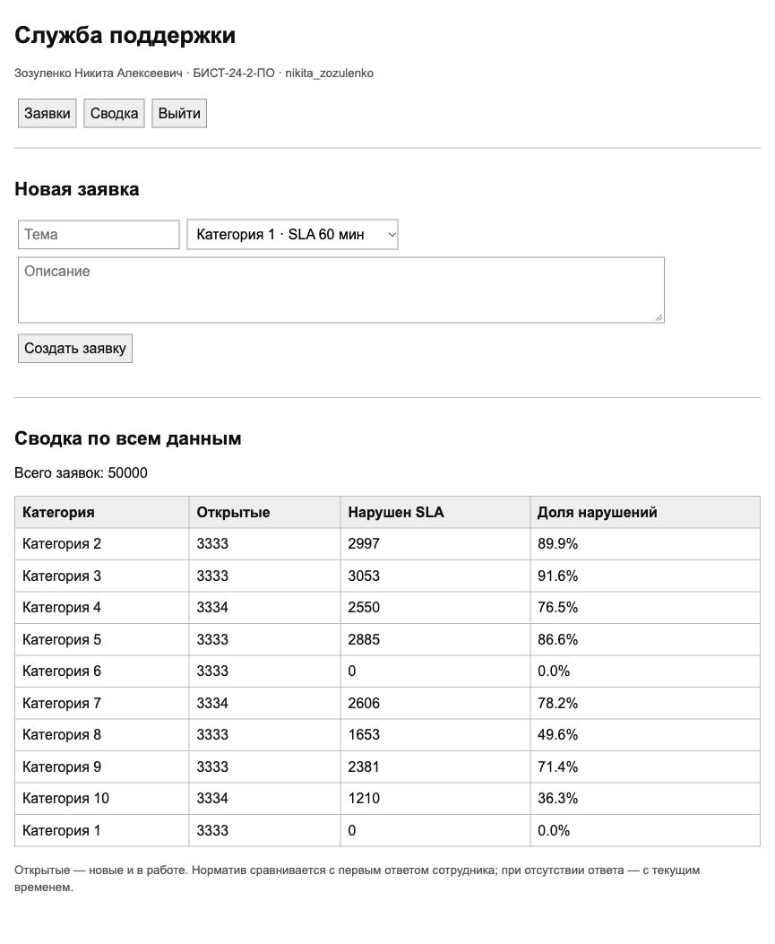
Рисунок 2 — Сводка на рабочем наполнении

1.2 Модульные тесты
Тесты запускаются командой docker compose exec api python -m pytest -q. 29 passed in 0.16s. Проверены SLA на границе норматива, разрешённые переходы, все операции API, отсутствие авторизации, неверные параметры и полный жизненный цикл заявки. API-тесты выполняются в транзакциях с откатом, поэтому не меняют измеряемые данные.
Листинг 1 – Примеры тестов
def test_status_rules():
assert not transition_allowed('new', 'closed')
def test_not_found(authorized):
assert authorized.get('/api/tickets/999999999').status_code == 404

1.3 Условия испытания
Обе серии выполнены последовательно на одной машине, одинаковой версией кода и одним процессом сервера; нагрузка специально не создавалась. Это замеры одиночных запросов.
Таблица 3 – Условия испытания
Что | Значение
Машина | Apple M5, 10 ядер, 16 ГиБ RAM; macOS 26.6, ARM64
Среда выполнения стенда | Docker Desktop: 10 vCPU, 7,75 ГиБ RAM; Linux/ARM64; Python 3.12.12; PostgreSQL 16.10; Gunicorn: 1 worker, 1 thread
Учётная запись | demo, user_id=1, сотрудник
Число повторов в серии | 30 на каждую из 9 операций и каждый объём
Прогрев | 5 обращений перед каждой серией; исключены из расчёта
Чем измерялось время | requests.Session и time.perf_counter; HTTP внутри контейнера api, localhost:8080; SQL execute + fetchall

1.4 Наполнение базы данных
Команды: docker compose exec api python seed.py small и docker compose exec api python seed.py work. Каждый набор создан дважды: количества и MD5 строк всех четырёх таблиц совпали (results/seed_*.json). Значения и даты генератора заданы явно.
Таблица 4 – Объём наполнения
Таблица | Малое наполнение | Рабочее наполнение | Рост
users | 50 | 3000 | 60,00 раза
categories | 5 | 10 | 2,00 раза
tickets | 300 | 50000 | 166,67 раза
comments | 900 | 150000 | 166,67 раза
Чтения измерены до записи. Прогрев и замеры записи добавили по 71 заявке и 35 комментариев: итог — 371/935 строк на малом объёме и 50 071/150 035 на рабочем; users и categories не изменились. Подготовка заявки для PATCH и вход перед logout исключены из времени операции.

2 Измерения

2.1 Время ответа операций
Таблица 5 – Время ответа операций на двух объёмах данных
Операция | p50  малое | p95  малое | max  малое | p50  рабочее | p95  рабочее | max  рабочее | Рост  p50
Вход | 3,00 | 3,30 | 3,51 | 3,13 | 3,25 | 3,33 | 1,04
Категории | 2,84 | 2,89 | 2,92 | 2,90 | 3,01 | 3,03 | 1,02
Список | 3,26 | 3,39 | 3,42 | 5,34 | 5,57 | 5,65 | 1,64
Карточка | 3,21 | 3,31 | 3,32 | 7,13 | 7,61 | 7,65 | 2,22
Сводка | 3,79 | 3,88 | 3,88 | 124,56 | 133,55 | 142,35 | 32,87
Создание | 3,24 | 3,39 | 3,41 | 3,38 | 3,49 | 3,49 | 1,04
Комментарий | 3,22 | 3,30 | 3,31 | 3,35 | 3,53 | 3,54 | 1,04
Статус | 3,13 | 3,28 | 3,49 | 3,21 | 3,35 | 3,49 | 1,03
Выход | 0,40 | 0,42 | 0,43 | 0,50 | 0,83 | 1,75 | 1,26
Время указано в миллисекундах. p50 — медиана; p95 — значение с номером ceil(0,95 × 30) в упорядоченном ряду; max — максимум серии. Исходные 540 измеренных ответов и метрики сохранены в results/small.json и results/work.json.
Объём заявок и комментариев увеличен в 166,67 раза. Рост p50: список — 1,64, карточка — 2,22, сводка — 32,87 раза; ни одна операция не выросла быстрее данных. Эти чтения отобраны для разложения. Вход, выход, категории и три операции записи исключены: существенного роста времени на данном объёме не выявлено.

2.2 Разложение времени между приложением и базой данных
SQL измерен отметками perf_counter вокруг execute и fetchall. В таблице — средние 30 парных повторов рабочего объёма; остаток = HTTP минус SQL, усреднённый по тем же повторам.
Таблица 6 – Куда уходит время операции
Операция | Время  операции, мс | В БД,  мс | Остаток,  мс | Запросов | Вывод
Список | 5,36 | 2,52 | 2,84 | 2 | Приложение
Карточка | 7,16 | 4,26 | 2,90 | 2 | БД
Сводка | 125,55 | 104,85 | 20,70 | 1 | БД
Время БД включает обмен и преобразование строк драйвером; остаток — код, подключение, сериализацию, commit и HTTP. Это время обращений к БД и остальной обработки, а не чистое CPU-время двух компонентов. Служебные BEGIN/COMMIT не считаются запросами.
Число запросов постоянно: список — два, карточка — два, сводка — один. Обращений в цикле нет. Уточнение причин требует планов PostgreSQL и профилирования Python.

3 Гипотезы об узких местах
Гипотеза 1
1. Операция: GET /api/tickets.
2. Числа: p50 3,26 → 5,34 мс; БД в среднем 2,52 мс, два запроса.
3. Причина: подсчёт записей по статусу без индекса status. OFFSET может ухудшать глубокие страницы, но здесь измерена только первая; проверка — планы запросов и отдельная серия глубоких страниц.
Гипотеза 2
1. Операция: GET /api/tickets/1.
2. Числа: p50 3,21 → 7,13 мс; БД в среднем 4,26 мс, два запроса.
3. Причина: поиск трёх комментариев по ticket_id в таблице из 150 000 строк без индекса этого поля. Проверка — EXPLAIN ANALYZE запроса комментариев.
Гипотеза 3
1. Операция: GET /api/summary.
2. Числа: p50 3,79 → 124,56 мс; среднее HTTP 125,55, БД 104,85, остаток 20,70 мс; один запрос.
3. Причина: соединение и группировка 150 000 комментариев, передача 50 000 строк и расчёт SLA по всем заявкам в Python. Проверка — план запроса и профиль кода; перенос итоговой агрегации в SQL рассматривается после проверки.
Очевидных ошибок в окончательной версии не выявлено: тесты подтверждают контракт, фильтр и ограничение размера страницы, переходы статусов и запрет ответа в закрытую заявку. Количество запросов фиксировано, повторных одинаковых запросов и чтения справочников в цикле нет. Все приведённые замеры выполнены после завершения исправлений генератора данных и проверки параметров; оптимизационные изменения в исходную версию не внесены.

ЗАКЛЮЧЕНИЕ
Цель достигнута: разработан сервис заявок и измерены исходные показатели его производительности на двух объёмах. Для этого решены следующие задачи:
1. Реализован сервис с авторизацией и тремя обязательными экранами.
2. Описан контракт из 9 операций API.
3. Проверены бизнес-правила и операции интерфейса; все 29 тестов прошли.
4. Воспроизводимо наполнены 4 таблицы: 300 и 50 000 заявок, 900 и 150 000 комментариев.
5. Сняты 540 ответов после прогрева; рассчитаны p50, p95 и максимумы.
6. Разложено время списка, карточки и сводки с фиксацией числа запросов.
7. Сформулированы 3 гипотезы об узких местах.
8. Проверено соблюдение контракта и отсутствие лишних обращений к БД.
Основным кандидатом в узкое место является сводка: p50 на рабочем объёме составляет 124,56 мс, обращение к БД — в среднем 104,85 мс, остаток — 20,70 мс. Следующий этап должен проверить влияние соединения таблиц, передачи полного набора заявок и вычислений Python. Полученные числа характеризуют исходную версию и служат базой для сравнения оптимизаций.

